V I S T O
Que la Municipalidad de Leones llevó adelante obras de alumbrado público en distintas calles de la ciudad.
C O N S I D E R A N D O
Que las obras fueron realizadas con fondos genuinos de la Municipalidad, y con artefactos del Programa “Córdoba Ilumina”.
Que es necesario en la actualidad proceder al cobro de dichas obras a cada vecino, para que con lo recaudado puedan realizarse otras y beneficiar a mayores sectores de la ciudad.
POR ELLO
EL CONCEJO DELIBERANTE
DE LA CIUDAD DE LEONES
SANCIONA CON FUERZA DE
ORDENANZA 1518/2022
ART 1º: DECLÁRESE de utilidad pública y pago obligatorio las obras de iluminación que se detallan:
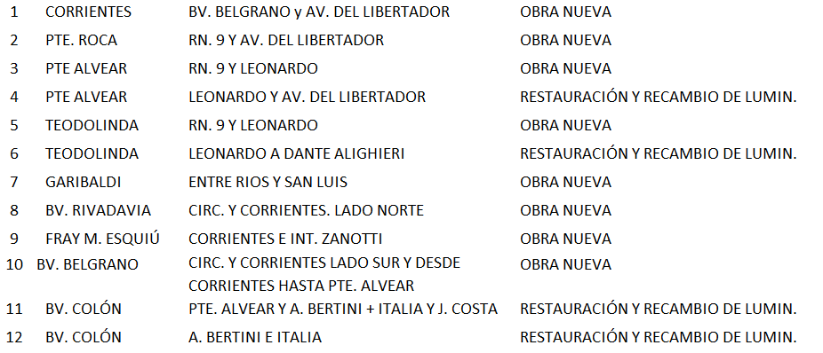

OBRA NUEVA: Tendido subterráneo, con bases y fuste de hormigón, más columnas nuevas pintadas y provisión de luminarias leds
OBRA RESTAURACIÓN: Repintado de columnas y reemplazo de luminarias SAP por artefactos Leds
ART 2º: DESTÍNENSE los fondos recaudados de la obra pública mencionada, a la partida 1.01.01.02.02.04 “Iluminación” del Presupuesto de Ingresos.
ART 3º: EL proporcional de la obra que deberá ser soportado por los contribuyentes, será prorrateado entre todos los frentistas del tramo de las calles mencionadas en el art. 1. En los casos de esquina, el monto a pagar será el del frente sobre la arteria mencionada. Se aplicará para este prorrateo los siguientes valores:
CALLE | TRAMO | MONTO
CORRIENTES | BV. BELGRANO y AV. DEL LIBERTADOR | $ 3353
PTE. ROCA | RN. 9 Y AV. DEL LIBERTADOR | $ 3669
PTE ALVEAR | RN. 9 Y LEONARDO | $ 3420
PTE ALVEAR | LEONARDO Y AV. DEL LIBERTADOR | $ 550
TEODOLINDA | RN. 9 Y LEONARDO | $ 3424
TEODOLINDA | LEONARDO A DANTE ALIGHIERI | $ 623
GARIBALDI | ENTRE RÍOS Y SAN LUIS | $ 3589
BV. RIVADAVIA | CIRC. Y CORRIENTES. LADO NORTE | $ 3533
F. M. ESQUIÚ | CORRIENTES E INT. ZANOTTI | $ 3533
BV. BELGRANO | CIRC. Y CORRIENTES LADO SUR + CORRIENTES HASTA PTE. ALVEAR | $ 3652
BV. COLÓN | PTE. ALVEAR Y A. BERTINI + ITALIA Y J. COSTA | $ 883
BV. COLÓN | A. BERTINI E ITALIA | $ 1932
La forma de prorrateo se realizará por metro lineal de frente.
ART 4º: IMPLEMENTENSE las siguientes formas de pago:
- De contado, con un descuento del 20 %.
- En 12 y 24 cuotas sin intereses
- En 48 y 72 cuotas, iguales mensuales y consecutivas, con un interés mensual y acumulativo del 3 %.
- Especial para frentistas de bajos recursos económicos, demostrado fehacientemente.-
ART. 5º: LA opción para acogerse a las condiciones de pago establecidas en el art. 4 vencerá a los veinte días (20) a contar desde la notificación al frentista. Los propietarios que no se presentaren en el plazo para convenir la forma de pago d
e la contribución, quedarán automáticamente incorporados al plan de 12 cuotas.
ART. 6º: PARA el supuesto de que el frentista pretenda abonar anticipadamente las cuotas a vencer, lo podrá hacer a valor histórico (sin intereses).
ART 7º: NO podrán ser otorgadas escrituras, ni transferencias de dominio o constitución de derechos reales, transmisión de herencia, y en general cualquier modificación o limitación del derecho de propiedad, sin la previa certificación de Oficina Técnica de la Municipalidad, en la que conste que el bien se encuentra exento de deuda, responsabilizándose por ese importe en el supuesto incumplimiento de la presente disposición.
Para los frentistas que opten por el pago de esta contribución “en cuotas” se entenderá por “deuda”, las cuotas vencidas impagas. De no mediar tal conformidad la Municipalidad podrá considerar cumplidos los plazos pendientes y exigirá el pago total de lo adeudado, como si se tratara de una obligación de plazo vencido. El nuevo titular del inmueble quedará obligado a pagar el saldo.
ART. 8º: DE FORMA.-
DADA EN LA SALA DE SESIONES DEL CONCEJO DELIBERANTE DE LA CIUDAD DE LEONES, A LOS CUATRO DIAS DEL MES DE OCTUBRE DE DOS MIL VEINTIDOS.-

